安徽继续教育园区平台学习操作步骤

一、登录账号：
登录安徽继续教育园区平台www.ahjxjy.cn即可到达登录页面，在页面输入账号密码以及验证码即可登录。
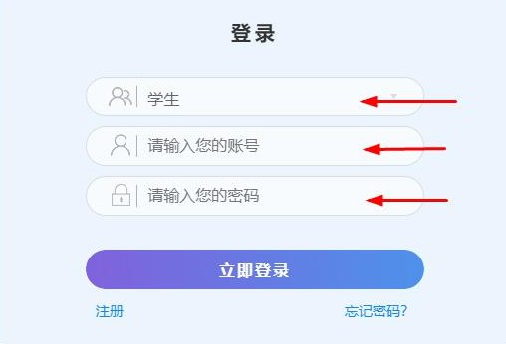

1、建议使用IE9以上或者谷歌浏览器，第一次登录需善个人信息。
2、登录前需要切换为学生身份，第一次登录需完善个人信息。
3、登录账户为身份证号，密码默认为身份证后6位，身份证最后一位若为字母则登录账号和密码均需大写。
二、登录课程界面
1、进入“我的课程——未结束课程”即可显示本学期需要完成的网络学习课程。请同学们在规定时间内完成课程学习和作业提交，否则没有平时成绩。
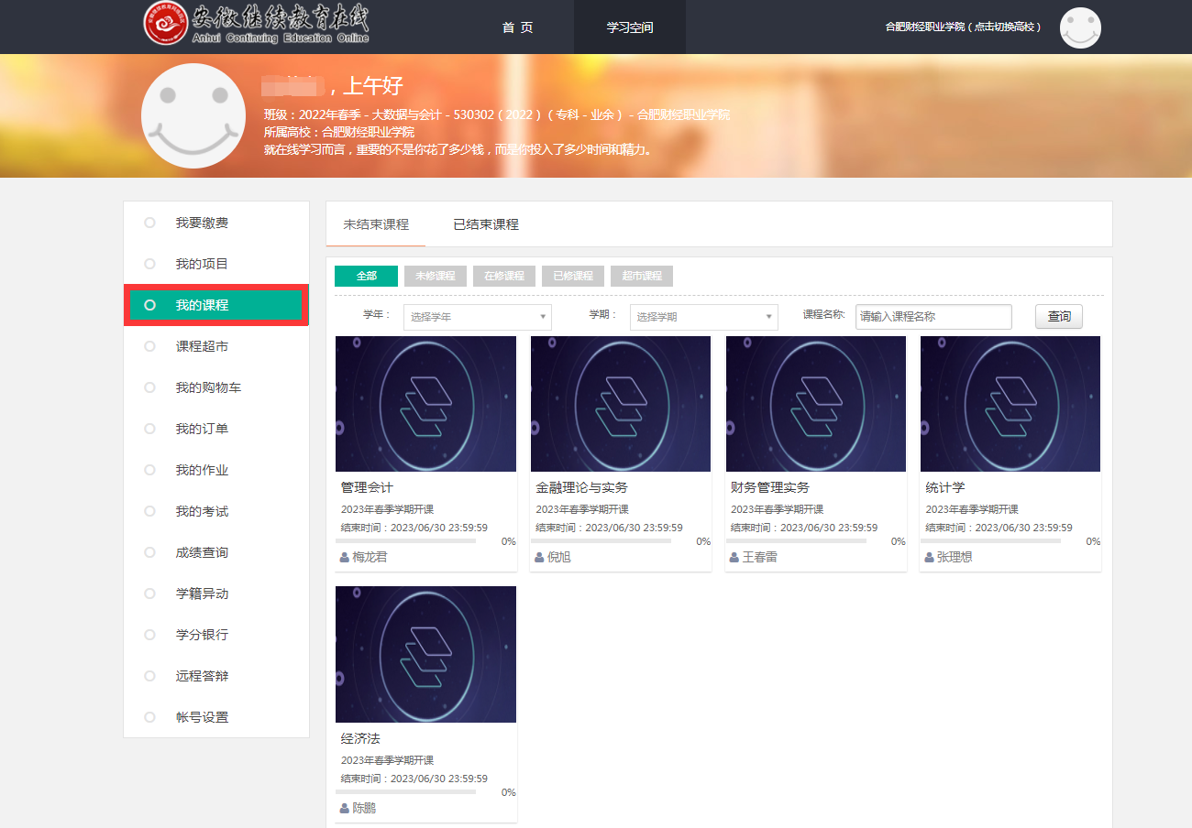
2、必须在规定时间内完成每学期开设的课程；每门课程学习进度达到90%才能进行考试。完成每门课程学习任务后，即可在“我的考试”中找到相关课程进行在线考试。

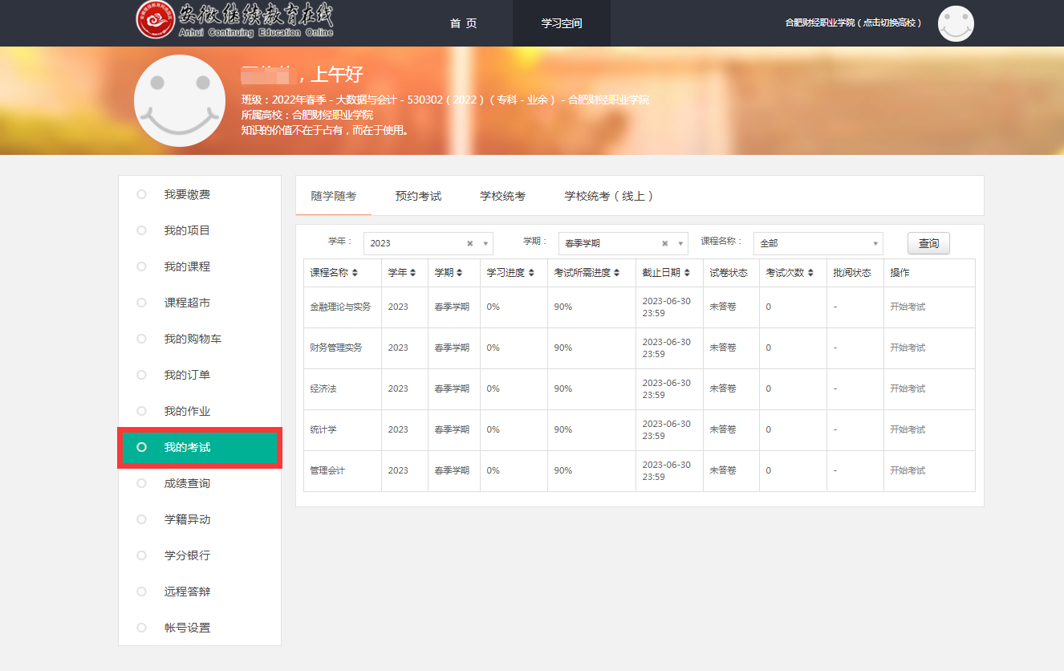
3、考试时必须选择带有摄像头的电脑进行，平台随时抓拍，如有违规将取消考试资格。
郑重提示：2023年春季学期学习考试截止时间2023年6月30日23：00，未完成学习考试任务者，将影响正常毕业。

